国際ロータリー第2560地区
新津中央ロータリークラブ週報
2019年1月 第1例会（第1361号） 例会場 割烹一楽

2018－2019年度 国際ロータリーテーマ BE THE INSPIRATION（インスピレーションになろう）
2018－2019年度 第2560地区テーマ 自らのロータリーストーリーを作りましょう
2018－2019年度 新津中央RCテーマ 例会・クラブ行事に参加しよう

●点鐘 新津中央RC会長 齋藤 嘉昭

●ソング
君が代、奉仕の理想、四つのテスト

●握手タイム

●お客様紹介
ゲスト いらっしゃいません
ビジター いらっしゃいません
米山記念奨学生 朱 斌さん

●会長挨拶 新津中央RC会長 齋藤 嘉昭
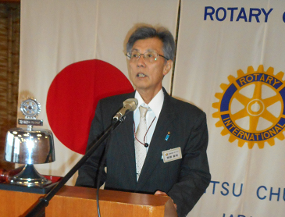

(要旨)
箱根駅伝の話

●新会員入会式
㈲ヤマイチ 代表取締役 大竹 一希君
ご挨拶のあと、ロータリーの資料、バッジ、名札をお渡ししました。
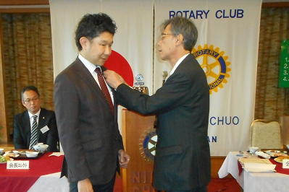
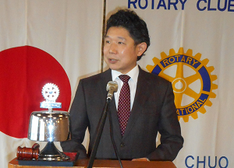

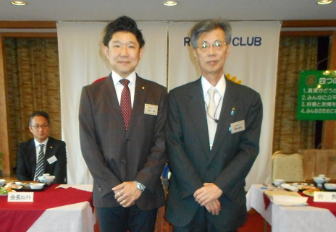

これから宜しくお願い致します。
●卓上花紹介 川名 一弘
花 名／マツ センリョウ
マツ科 センリョウ科
原 産 地／日本 アジア 日本
生 産 地／茨城県鹿嶋市 千葉県波崎町
花 言 葉／永遠の若さ 恵まれた才能

●幹事報告
・ＲＩ第2560地区米山奨学委員会より
第2回米山記念奨学委員長セミナー開催のご案内
2019年２月２日(土)1３:00～
ホテルオークラ新潟
・ＲＩ第２５６０地区大谷ガバナーエレクト事務所より
2019-20年度会長エレクト研修セミナー開催のご案内
2019年3月23日(土)10:00～
ビーチホールまがたま(糸魚川市)
●ＲＩ第２５６０地区大谷ガバナーエレクト事務所より
2019-20年度地区役員の委嘱状交付についてのお願い
渡邊 嘉子米山記念奨学委員会奨学生・学友委員会委員長宛
以上３点が届いております。

●会員誕生祝い
草野 満君 1/９
保坂 勝志君 1/９
目黒 正文君 1/14
川名 一弘君 1/19
山田 道夫君 1/23
石黒 正路君 1/27
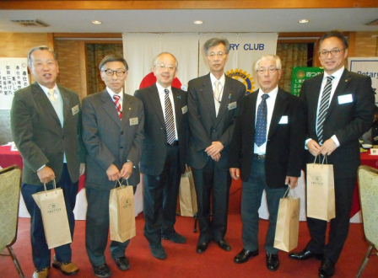

●パートナー誕生祝い
齋藤 嘉昭君 奥様 朋子様 1/8
石黒 正路君 奥様 京子様 1/27
遠山 悦男君 奥様 ミツ子様 1/28

●結婚記念日祝い
田中 宥司君 奥様 有子様 1/27

●委員会報告
・風間啓一郎親睦委員長より
家族新年会の案内
親睦委員の方は、例会終了残ってください。
・山田 道夫40周年実行委員長より
40周年記念事業決算報告

●米山奨学金贈呈
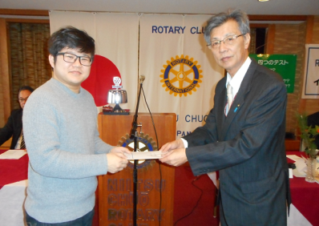

●委嘱状交付
ＲＩ第２５６０地区大谷ガバナーエレクト事務所より届いた、2019-20年度地区役員の委嘱状を交付しました。
渡邊 嘉子米山記念奨学委員会奨学生・学友委員会委員長宛
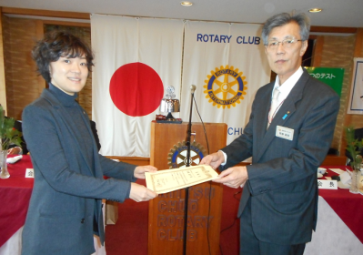

次年度もよろしくお願い致します。

●米山、財団寄付金認証贈呈
先般、特別会費より選出された米山功労者及び財団ポールハリスフェローの認証が届き、お渡ししました。
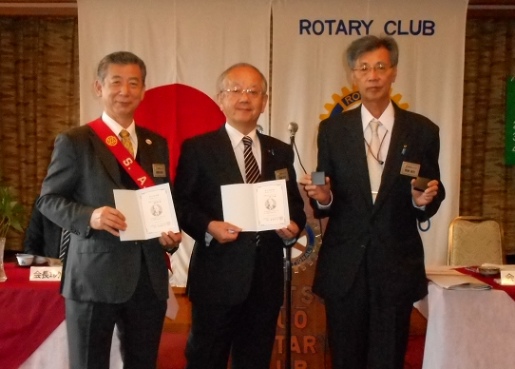

米山功労者 目黒 正文君、諸橋 敏松君
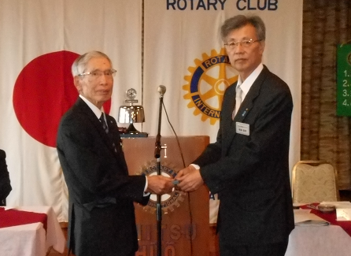

財団ポールハリスフェロー 押味 弘一君

●出席報告
前回の訂正 訂正ございません。
本日の出席 会員３０名中２１名出席で
70.00%でした

100％出席者表彰
11年 川名 一弘君
13年 小川 信正君
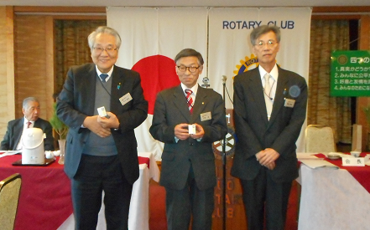

●ボックス紹介
ニコニコボックス
◇大竹一希君入会おめでとうございます。私達会員一同、大竹君の入会を心から待っていました。新津中央ＲＣは本当に楽しいクラブです。これから宜しくお願いいします。
会長 齋藤 嘉昭 幹事 井浦 行重

◇妻の誕生祝ありがとうございます。忘れるところでした。
会長 齋藤 嘉昭

◇新年あけましておめでとうございます。今年もよろしくお願い致します。
川﨑 松雄

◇あけましておめでとうございます。本年も宜しくお願い致します。
目黒 正文

◇おめでとう御座います。
遠山 悦男

◇新年あけましておめでとうございます。皆様におかれましては良い年になると思います。
今年一年よろしくお願い申し上げます。
又新入会員の大竹さんの入会ありがとうございます。
赤井田幸一
◇新年明けましておめでとうございます。今日から㈲ヤマイチ代表取締役 大竹一希さんより入会していただきました。心より歓迎致します。
佐々木健哉

◇大竹君のご入会を心から歓迎いたします。早く慣れて、ロータリーの楽しさを味わって下さい。誕生日お祝い有難うございます。
川名 一弘

◇明けましておめでとうございます。本年もよろしく。75才の誕生日です。これからも元気でいます。
草野 満

◇新年あけましておめでとうございます。昨年末のクリスマス会には、たくさんのご出席をいただき、良い会で締めくくる事ができ、ありがとう御座いました。大竹さんご入会ありがとう。これからもよろしくお願い致します。
押味 弘一

◇どうにか首の皮一枚つながって100％出席13年ありがとうございました。
小川 信正

◇新年明けましておめでとうございます。今年も宜しくお願い致します。大竹さん入会おめでとうございます。又誕生祝いありがとうございました。
保坂 勝志

◇大竹君、入会ありがとうございます。同世代として、これから末長くよろしくお願い致します。
望月 治
◇大竹さん、ようこそ新津中央ＲＣへ!!よろしくお願いします!!
五十嵐純一

本日の合計 15,000円
（累計107,500円）

米山ボックス
◇ニコニコと同文。
目黒 正文

◇100％出席11年バッヂ有難うございます。これからも引き続き出席に努めます。
川名 一弘
◇新年あけましておめでとうございます。今年もよろしくお願いします。新年早々会員になられた大竹さん、歓迎します。
小川 信正

◇新年あけましておめでとうございます。大竹さん、入会ありがとうございます。これからよろしくお願いします。
渡邊 嘉子

本日の合計 4,000円
コインボックス 0円
（累計34,440円）

財団ボックス
◇ニコニコと同文。
目黒 正文

◇本日、財団ＢＯＸを廻させていただきます。今年もご協力お願いいたします。
川名 一弘

◇新年明けましておめでとうございます。大竹さん、本日のご入会大変ありがとうございます。会員一同、両手両足をあげて歓迎致します。また40周年決算報告をご承認頂き、ありがとうございます。
山田 道夫

本日の合計 ３,000円 コインボックス 4,257円
（累計42,47５円）

●点鐘 新津中央RC会長 齋藤嘉昭

☆★☆★☆★☆★☆★☆★☆★☆★☆★☆★
国際ロータリー第2560地区 新津中央ロータリークラブ
創設 1978年10月2日
事務局 新潟県新潟市秋葉区新津本町3丁目1番7号
新津商工会議所内
TEL0250-22-0121 FAX0250-25-2332
例会場 新潟県新潟市秋葉区新津本町2丁目7番10号
割烹 一楽 TEL 0250-22-3155
例会日 毎週火曜日 12：30開始 13：30終了
会長 齋藤嘉昭 幹事 井浦行重
SAA 諸橋敏松 副SAA 渡邊嘉子
クラブ会報 髙橋健朗 坂爪慶
☆★☆★☆★☆★☆★☆★☆★☆★☆★☆★

